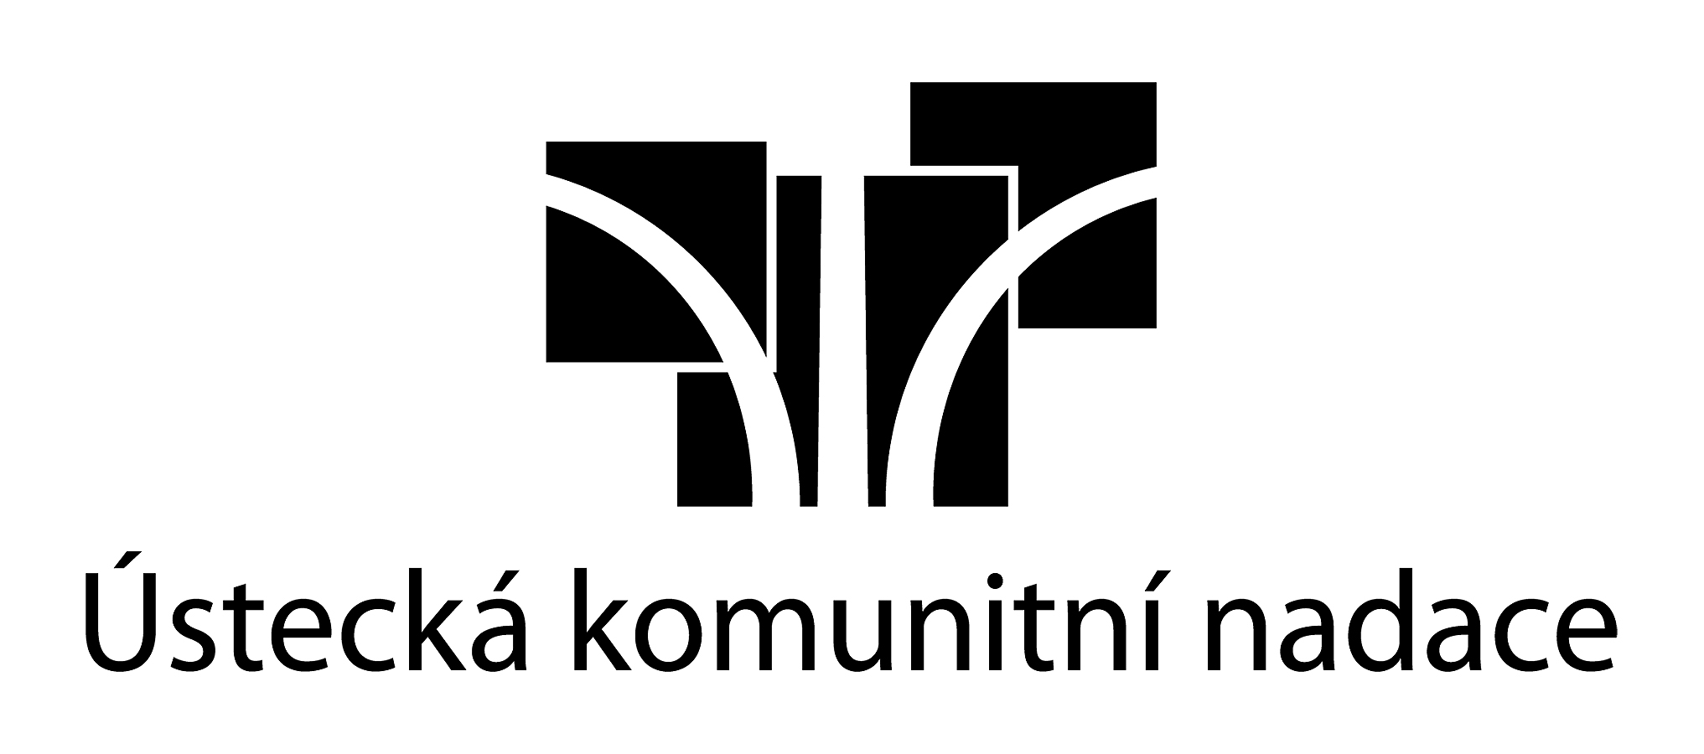
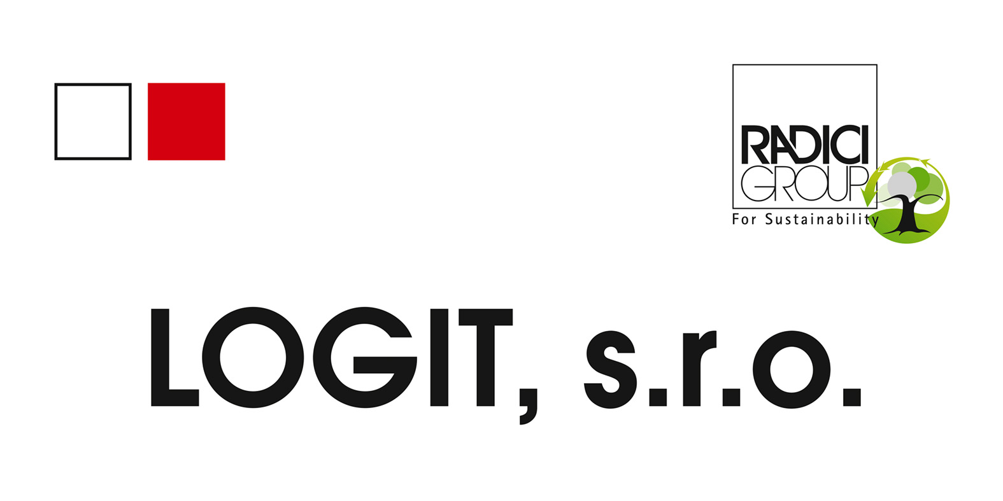

Žádost č.: LOG - 05 -
Datum podání: 2017

Záznamy Ústecké komunitní nadace - prosím nevyplňujte

Formulář projektového záměru
- otevřené grantové kolo

Fond LOGIT

Název žadatele ¹⁾: |  |  | IČ²⁾:
Právní forma³⁾: |  |  | Rok založení:
Adresa (obec): | www stránka/facebook:
Osoba odpovědná za projekt (jméno a příjmení): | Telefon: | E-mail:

- Uveďte na tomto místě prosím úplný oficiální název, tak jak je uveden v aktuálním znění Vaší zřizovací listiny nebo jméno a příjmení kontaktní osoby zastupující neformální občanskou iniciativu.
- Identifikační číslo organizace (IČO) nebo datum narození kontaktní osoby zastupující neformální občanskou iniciativu
- Vyplní jen zástupci žádajících organizací

Informace o žadateli

Stručná charakteristika činnosti a cílů žadatele: (3-4 věty)
Zmiňte i případnou účast či využívání Vašich aktivit zaměstnanci či rodinnými příslušníky společnosti LOGIT s.r.o.

Instrukce k vyplnění: rámečky pro odpovědi na jednotlivé otázky si můžete podle potřeby zvětšit či zmenšit.

Termín realizace Vašeho záměru: | od:  (ne dříve než 1.3. 2018) | do:  (ne později než 15.9. 2018) | Délka trvání projektu:  (v měsících)

Výše žádaného nadačního příspěvku: (max. 20 000 Kč) | Kč

Na jaký účel organizace prostředky použije: Krátké shrnutí Vašeho záměru, plánovaných aktivit a jejich přínosu, místě realizace apod.

___________________________________________________
Při odeslání žádosti v elektronické podobě postupujte následovně:
- Formulář projektového záměru, ve formátu .doc nebo .docx (nikoliv ve formátu .pdf), odešlete elektronicky na e-mail. tereza@komunitninadace.cz, a to nejpozději v den uzávěrky programu tj. ve čtvrtek 9. listopadu 2017
- k elektronické žádosti můžete přiložit i nepovinné přílohy jako například fotodokumentaci Vašeho záměru;
- formulář projektového záměru nazvěte Fond LOGIT_Název Vaší organizace_záměr (např. Fond LOGIT_Klub Divnovous_záměr).

